Il progetto della serie di acquisitori “ProScan” nasce dal desiderio dei nostri clienti di utilizzare degli strumenti di misura affidabili e precisi per acquisire ogni tipo di misura fisica.

Introduzione
La concezione di ProScan prevede un utilizzo semplice attraverso dei menu essenziali ed efficaci; non è stato inserito nulla di più e nulla di meno di quanto non serva effettivamente all’utente.
Nel disegno di tale sistema di acquisizione non si è guardato solo alla qualità dello strumento, ma anche alla facilità di manipolazione di dati eterogenei tramite l’apposito software “Galileo 2.0” che permette di combinare e sincronizzare dati di più acquisitori differenti; ad esempio utilizzando tre “ProScan III_k” si può ottenere un unico file con le letture di nove sonde di temperatura perfettamente sincronizzate; oppure combinando ProScan III_k con ProScan II_p si possono acquisire sia dati di temperatura che pressione.
In un tale contesto la lettura del manuale può essere superflua, in quanto “ProScan” è di utilizzo intuitivo, ma consigliamo comunque una lettura di approfondimento .
Se vi fossero delle perplessità riguardo alcune funzionalità o caratteristiche dello strumento vi saremmo grati se ce le segnalaste alla nostra e-mail di supporto info@pitagora.ch .
Messa in funzione
Inserimento batterie

L’apparecchio funziona con quattro batterie di tipo AA, non incluse. Per installarle è necessario svitare la base con un cacciavite a croce.
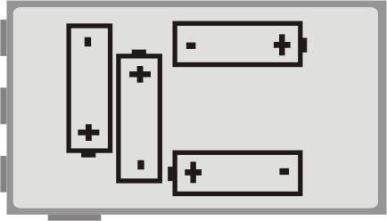
Dopo l’inserimento delle batterie lo strumento si avvia immediatamente visualizzando “Reset” ed emettendo un suono di avvertimento; dopo qualche secondo è pronto ad effettuare le misure.
FUNZIONALITà di bottoni
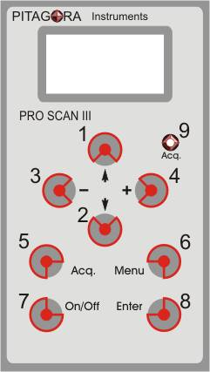
1 e 2 Tasti “su” e “giù” per far scorrere i menu.
3 e 4 Tasti “meno” e “più” per modificare i dati o, nel caso non ci sia nulla da modificare, per entrare e uscire dai menu.
5 Tasto “Acq.” per iniziare l’acquisizione in qualsiasi momento.
6 Tasto “Menu” per entrare e uscire dal menu principale e nei suoi sottomenu.
7 Tasto “On/Off” per accendere/spegnere in qualsiasi momento l’apparecchio (esegue un reset alla prima accensione).
8 Tasto “Enter” per confermare ed entrare nei menu.
9 Led “Acq.” luce rossa che lampeggia durante l’acquisizione.
Regolazione data e ora

Premere il tasto “Menu” per accedere al menu principale e usando i tasti “Su”/”Giù” far scorrere il menu principale fino a “set time” per l’ora e “set date” per la data:
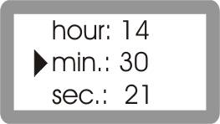
1. set time: appare il sottomenu che mostra l’ora (hour) sulla prima riga, i minuti (min.) sulla seconda e i secondi (sec.) sulla terza. Usare i pulsanti “su”, “giù” per cambiare riga e “+”, “-“ per modificare il dato. Se si tiene premuto il dato cambierà più velocemente.
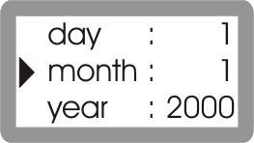
2. set date: in questo caso appare un sottomenu simile al precedente, che mostra il giorno (day), il mese (month) e l’anno (year). Usare i pulsanti “su”, “giù” per cambiare riga e “+”, “-“ per modificare il dato. Se si tiene premuto il dato cambierà più velocemente.

Uso immediato come strumento di misura
Utilizzo

All’ accensione o uscendo dal menu principale premendo il tasto “ menu ” o “ - ”, ProScan funziona come strumento di misura.
- Le sonde
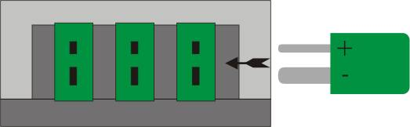
ProScan ha tre entrate per le sonde (T1, T2, T3), che si trovano in alto. Verranno mostrate tante temperature quante sonde sono inserite nell’apparecchio oppure dei differenziali.
- Opzioni differenziali
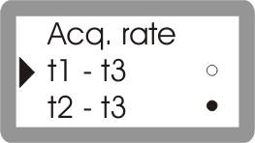
C’è la possibilità, con almeno due sonde, di impostare un differenziale, cioè una delle due temperature visualizzate sarà pari alla differenza di temperatura tra le due sonde. Ciò verrà fatto sempre in base a T3 ovvero verrà mostrata la temperatura di essa e la differenza con T1 e/o T2. Per poterlo fare bisognerà attivare il comando “t1-t3” e/o “t2-t3” dal menu principale.

- Fahrenheit e Celsius
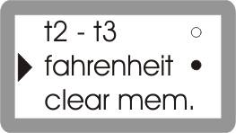
ProScan è impostato per acquisire in gradi Celsius, ma è possibile, attivando il comando “fahrenheit” del menu principale, avere una lettura in gradi Fahrenheit. Il cerchio a destra si riempie quando viene selezionata quest’opzione tramite “Enter”.
Uso come acquisitore

- regolazione acq. Rate
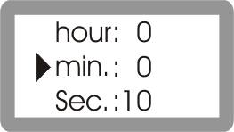
L’acq. rate, frequenza di acquisizione dei dati, si imposta selezionando il sottomenu “acq. rate” dal menu principale. Il tempo minimo di acquisizione è di un sec., mentre quello massimo è di 1 ora 59 min. e 59 sec.
- Avvio acq.
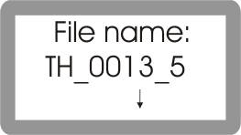
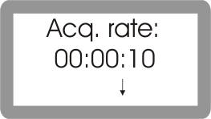
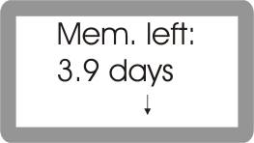
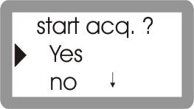
In qualsiasi momento è possibile avviare l’acquisizione premendo il tasto “Acq.”. Dopodiché verranno visualizzate delle informazioni quali il nome del file di memorizzazione, e premendo consecutivamente la freccia già, l’acq. rate, la memoria disponibile (in giorni o h/m/s) per acquisire con le impostazioni date, infine verrà chiesta conferma per iniziare l’acquisizione. Se l’acq. rate non è quello desiderato o non c’è abbastanza memoria, selezionare “no” e “Enter”, per andare a modificare i dati.

- Informazioni di acquisizione
Per visualizzare le impostazioni durante l’acquisizione premere nuovamente “Acq.”. Verranno nuovamente mostrati il nome del file, l’acq. rate e la memoria rimasta, inoltre verrà chiesto se si vuole terminare l’acquisizione.
- Trasferimento dati a PC
Per trasferire i dati a PC o effettuare operazioni in remoto è necessario che l’apparecchio sia collegato con un cavo seriale RS-232 tipo prolunga fornito assieme allo strumento. A collegamento avvenuto si sente un breve suono. L’apparecchio deve essere acceso in modalità di visualizzazione temperature (con o senza sonde). Se l’apparecchio si trovasse all’interno dei menu la comunicazione non funzionerebbe.
- Cancellazione memoria
Per cancellare la memoria selezionare “clear mem.” dal menu principale e selezionare “sì” per confermare. ATTENZIONE: una volta cancellata la memoria i dati non sono più recuperabili, quindi si consiglia di verificare che siano già stati scaricati e salvati sul PC.
Messaggi di avvertimento

- No probes
Non ci sono sonde inserite nell’apparecchio (appare solitamente all’accensione).
- Insert probes!
Inserire una sonda prima di cominciare l’acquisizione (appare solitamente all’attivazione del comando di acquisizione).
- Low battery!
Le batterie sono quasi scariche e si consiglia di cambiarle. L’accuratezza dei dati non è garantita con l’apparecchio in questo stato.
- Memory full!
La memoria è piena e non si può quindi cominciare l’acquisizione.
- Acquisition halted!
Appare quando finisce la memoria durante l’acquisizione.
- Stop acq. before changing!
Nel caso che durante l’acquisizione venga tolta o spostata una sonda, l’apparecchio entra in attesa o di un ripristino dello stato originale o di una conferma per concludere l’acquisizione.
- Reset !
Appare alla prima accensione dell’apparecchio o nel caso di problemi di comunicazione remota con il PC.
- Please Wait !
Appare ogni volta che l’apparecchio è in fase di caricamento.
- File name:
Nome del file generato in automatico dall’apparecchio combinando il numero di serie e un numero sequenziale.
- Acq. Rate:
Lasso di tempo tra un acquisizione e l’altra.
- Time left:
Tempo Massimo disponibile per l’acquisizione calcolato in base alla memoria rimasta, al numero di sonde inserite e all’”acquisition rate”.

- Not valid date !!!
Durante la digitazione è stata inserita una data inesistente.
- Not valid acq. rate!
Durante la digitazione è stato inserito un “acq. rate” inaccettabile.
- ProScan T3k serial no.
Numero seriale dell’apparecchio composto di lettere e numeri.
- Deleting memory!
Appare durante la cancellazione della memoria contemporaneamente a un suono modulato.
- Transfer all data!
Appare durante il trasferimento dei dati contemporaneamente a un suono modulato.

Specificazioni
Elettriche

Intervallo di Misurazione:
Termocoppia tipo K: da -200°C a +1370°C (da -328°F a +2498°F)
* Questa specifica appartiene soltanto al acquisitore ProScan III K e può differire dall’intervallo della termocoppia.
Risoluzione: 0.1°C o 0.2 °F

Precisione: Specificata per temperature di lavoro nell’intervallo da 18°C a 28°C (64°F a 82°F).
Termocoppia tipo K: ±0.1% della lettura ±0.3°C ±0.1% della lettura ±0.5°F

Protezione in entrata: 60V DC o 24V rms AC massimo valore di tensione in entrata, o in qualsiasi combinazione dei pin di entrata.

Frequenza di Lettura e Acquisizione: da 1 secondo a 2 ore (impostazione della risoluzione in secondi).

Batterie: 4 batterie alcaline standard di 1.5V tipo AA.

Connettore di entrata: Accetta connettori di termocoppia K miniature standard (contatti piatti separati a 7,9 mm. o 0.312 in. da centro a centro IEC 584-3.).

Ambientali

Intervallo Ambientale Operativo: da -25°C a 70°C (da -13°F a 158°F)

Temperatura di stoccaggio: da -40°C a 80°C (da -40°F a 176°F)

Umidità: da 0% a 90% (da 0°C a 35°C) (da 32°F a 95°F)
Da 0% a 70% (da 35°C a 50°C) (da 95°F a 122°F)

caratteristiche fisiche

Dimensioni Esterne: 150 mm. x 84 mm. x 45 mm. (5.9 in. x 3.3 in. x 1.8 in.)

Protezione in entrata: IP40/DIN VDE 0470

Peso: 350 grammi (12.5 oz).
Avvertenze

In un normale utilizzo del ProScan è molto difficile che vi sia una perdita di dati, in ogni caso, la Pitagora SA non si assume alcuna responsabilità per i dati persi o altrimenti resi inservibili per errori d’uso, riparazioni, difetti o per qualsiasi altra causa.

Le informazioni contenute in questo manuale sono soggette a modifiche senza preavviso.

